# 列表显示指令

**:key="item.value" :label="item.text" :value="item.value"**

## 数组: v-for / index

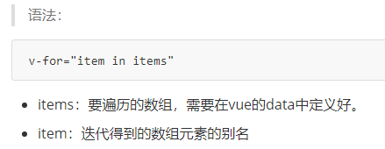

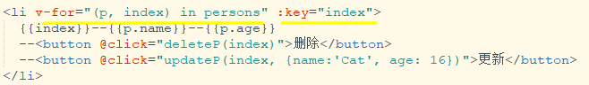

数组角标

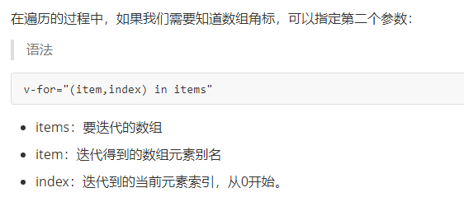

## 对象: v-for / key（必须写key）

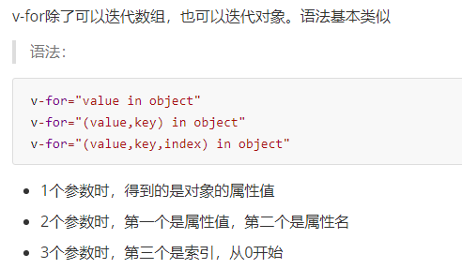



## Key

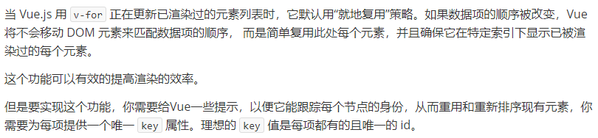

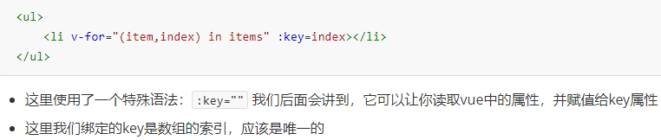

# 列表的更新显示

## 删除item

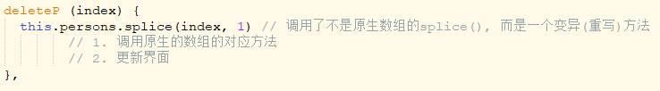

## 替换item

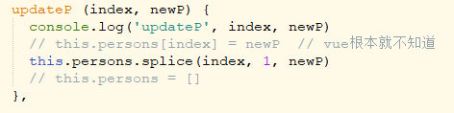

# 列表的高级处理

利用计算属性

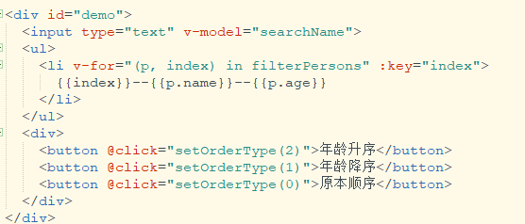

## 列表过滤

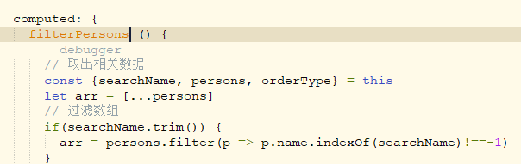

## 列表排序

